Lærlingestrategi i staten
(2026–2029)


Til virksomhetsleder
Statlige virksomheter spiller en viktig rolle i lærlingearbeidet i Norge, og bidrar til at Norge løser sitt fremtidige behov for faglært arbeidskraft. Behovet for læreplasser er stort, og det er svært viktig for yrkesfagelevene å få en læreplass, slik at de kan fullføre utdannelsen sin. Som virksomhetsleder har du en svært viktig rolle i dette arbeidet.
Lærlingeordningen er en av bærebjelkene i det norske utdanningssystemet. Fagarbeidernes kompetanse er helt avgjørende for å løse oppgaver som gir oss et bærekraftig velferdssamfunn i fremtiden. Den grønne og digitale omstillingen handler om å ta i bruk ny teknologi, og relevant yrkesfaglig kompetanse er en viktig del av dette bildet. Du som virksomhetsleder bør derfor prioritere å benytte lærlinger i den ordinære driften av din virksomhet.
Lærlingestrategiens virkeområde er det statlige tariffområdet. Ledere, faglige ledere, lærlingkoordinatorer, HR-ledere, HR-medarbeidere, instruktører og alle andre som arbeider med lærlinger er målgruppen for lærlingestrategien. Målet er å blant annet å bidra med en tydelig retning og inspirasjon i det viktige arbeidet dere gjør – hver eneste dag.
Bente Kraugerud

Utfordringsbilde
Statistisk sentralbyrå (SSB) anslår at Norge kan mangle opp til 85 000 fagarbeidere i 2035. Samfunnet står overfor en rekke utfordringer som krever praktisk kompetanse og yrkesfaglig kunnskap. Mye tyder også på at yrkesfaglige utdanninger blir viktige for grønn omstilling. Den digitale utviklingen bidrar til økt etterspørsel etter arbeidskraft med IT-utdanning. Det er derfor blant annet behov for flere læreplasser for lærlinger i IT-lærefag. Etterspørselen etter IT-kompetanse ser ut til å øke de kommende årene.
Hvert år er det rundt 6000 søkere som ikke får læreplass. Særlig gutter med innvandrerbakgrunn sliter med å få læreplass, uten at det kan forklares med at de har svakere karakterer eller mer fravær. Det er store variasjoner i hvor stor hjelp elevene på ulike skoler får til å søke læreplass. Flere elever mangler nettverk og kjennskap til bransjen, og vet ikke hvor de kan søke. Frafallet på videregående skole har vært stabilt i mange år, og er størst på yrkesfag. Hvis flere statlige virksomheter samarbeider med videregående skoler og tar inn flere lærlinger, vil det bidra til at flere elever fullfører den yrkesfaglige utdanningen sin.
Strategien søker å møte noen av disse utfordringene, ved å fokusere særlig på mangfold i rekrutteringen av lærlinger og bruk av praksisplasser. I tillegg ønsker vi at de re skal være bevisste på å ta i bruk nye lærefag.
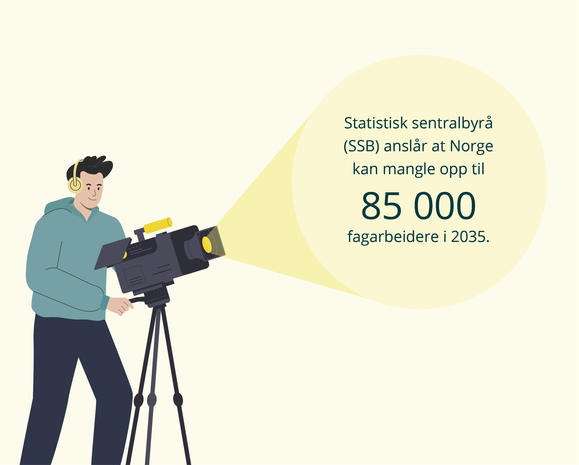

Målbilde
I løpet av strategiens virkeperiode har statlige virksomheter samlet sett en positiv utvikling i antall lærlinger.
Innsatsområder
Bidra til mangfold og inkludering i rekrutteringen til læreplasser | Legge til rette for praksisplasser for elever på videregående skole | Øke virksomhetenes lærefagportefølje
Delmål  - Statlige virksomheter vektlegger mangfold og inkludering i rekrutteringen til læreplasser.  - Lærebedriftene legger til rette for at deres egne andreårslærlinger kan være faddere og fungere som rollemodell for elever med særskilte utfordringer og som står i fare for å falle ut av skolen (Buddyordning).  - Statlige virksomheter tar i bruk lærekandidatordningen. | Delmål  - Statlige virksomheter bør ta inn så mange praksiselever som mulig.  - Statlige virksomheter samarbeider tett med videregående skoler om praksisplasser. | Delmål  - Statlige virksomheter kartlegger om det er mulig å tilby opplæring i ytterlige lærefag, eventuelt i samarbeid med andre virksomheter.  - Statlige virksomheter tar inn flere lærlinger i lærefag som samfunnet har behov for.

Innsatsområder

Bidra til mangfold og inkludering i rekrutteringen til læreplasser
Mangfold og inkludering skal vektlegges i lærlingearbeidet i staten. Elever som har særlige utfordringer med å få læreplass er en sammensatt gruppe. Elever med lave karakterer og høyt fravær og gutter med flerkulturell bakgrunn har særlige utfordringer. Ofte mangler disse elevene nettverk som kan hjelpe dem å få en læreplass.
Buddyordningen er en ordning der en andreårslærling får ansvar for å være fadder for en skoleelev. Fadderen skal fungere som en rollemodell, støtte og være pådriver for eleven gjennom skoleåret for å sikre at denne eleven får en læreplass. Faddere kan få opplæring i regi av Samarbeidsorganet for statlige virksomheter (OK stat).
Lærekandidat er en ordning for de som ønsker videregående opplæring i bedrift, men som tror det kan bli vanskelig å fullføre fag- eller svenneprøve. Lærekandidater tar sikte på å oppnå et begrenset antall kompetansemål. Når lærekandidaten har bestått kompetanseprøven, får vedkommende et kompetansebevis fra fylkeskommunen. Hvis det i løpet av læretiden viser seg at eleven likevel kan oppnå yrkeskompetanse, kan opplæringskontrakten, etter samtykke fra fylkeskommunen, endres til ordinær lærekontrakt med fag-/svennebrev som mål.
Samarbeidsorganet for statlige virksomheter (OK stat) tilbyr råd og veiledning til utlysning og rekruttering av lærlinger. OK stat skal bistå statlige virksomheter med å markedsføre dem som attraktive lærebedrifter.

Delmål
- Statlige virksomheter vektlegger mangfold og inkludering i rekrutteringen til læreplasser.
- Lærebedriftene legger til rette for at deres egne andreårslærlinger kan være faddere og fungere som rollemodell for elever med særskilte utfordringer og som står i fare for å falle ut av skolen (Buddyordning).
- Statlige virksomheter tar i bruk lærekandidatordningen.


Legge til rette for praksisplasser for elever på videregående skole
Mange elever ønsker seg et mer praktisk løp i skolen, og vil via en praksisplass kunne bli motivert for å fullføre utdanningen på sikt. Praksisplass i bedrift er mange elevers første møte med et arbeidssted i et mulig fremtidig yrke.
Det kan være et springbrett til læreplass å være praksiselev i en virksomhet. Formålet er å gi elevene en mulighet til å prøve ut ett eller flere aktuelle lærefag, slik at de kan få et godt grunnlag for å velge lærefag senere. For lærebedriften er dette også en unik mulighet til å bli kjent med mulige søkere til ledige læreplasser. For å bidra til flere praksisplasser, bør statlige virksomheter samarbeide tettere med aktuelle videregående skoler om praksisplasser. Dette vil kunne bidra til at elever får en relevant utplassering i løpet av skoletiden, og kan også gi virksomheter verdifull erfaring når de skal rekruttere lærlinger.

Delmål
- Statlige virksomheter bør ta inn så mange praksiselever som mulig.
- Statlige virksomheter samarbeider tett med videregående skoler om praksisplasser.


Øke virksomhetenes lærefagportefølje
Statlige virksomheter bør kartlegge behov og muligheter for å ta inn lærlinger også i nye lærefag. Mange virksomheter vegrer seg for å ta inn lærlinger fordi de ikke har nok relevante arbeidsoppgaver å tilby eller fordi de ikke sitter med kompetansen til å fylle alle læreplanmålene i fagene. Da kan det være aktuelt å samarbeide med andre virksomheter og dele på ansvaret. Det vil kunne åpne muligheter for å ta inn lærlinger i nye lærefag.
Arbeidsgiverportalen har et kartleggingsverktøy som kan hjelpe virksomhetene med dette.

Delmål
- Statlige virksomheter kartlegger om det er mulig å tilby opplæring i ytterlige lærefag, eventuelt i samarbeid med andre virksomheter.
- Statlige virksomheter tar inn flere lærlinger i lærefag som samfunnet har behov for.


Hvem kan bli faglig leder?
De som er kvalifisert til å være faglig leder, har fagbrev eller svennebrev i lærefaget, minimum fem års relevant erfaring innenfor arbeidsområdet, eller relevant høyere utdanning. En faglig leder bør også være motivert for å ta ansvar for en lærling. Arbeidet med oppfølging av lærlingen kan deles med en eller flere instruktører som gir opplæring i ulike arbeidsområder.

Rekruttering av lærlinger
Det er mange gode måter å rekruttere lærlinger på. Virksomheten kan lyse ut stillingen og gjennomføre en ordinær rekrutteringsprosess, som ved ansettelse av andre medarbeidere. Mange virksomheter tar også imot åpne søknader. Ettersom lærlingene ikke er omfattet av statsansatteloven, er det ikke krav om utlysning.
Dersom virksomheten likevel velger utlysning, må det utarbeides offentlig og utvidet søkerliste. Lærlingene kan også rekrutteres etter å ha hatt praksisplass i virksomheten. Dette er en god anledning for virksomheten til å bli kjent med mulige søkere. Andre muligheter er å ta kontakt med videregående skoler som tilbyr de aktuelle lærefagene. Det er mulig å delta på skolebesøk og gjennomføre intervju med elevene. Noen virksomheter velger å invitere skoleklasser med lærere på bedriftsbesøk, der de gir dem presentasjon og en omvisning på arbeidsplassen.

Nyttige lenker
Statens arbeidsgiverportal
Finn Lærebedrift
Udir
okstat.no
OLKweb
Arbeidsgiverportalen – lærefag

